**INTRODUCCIÓN**

ToyToys es una tienda de los Estados Unidos de América fundada en la ciudad de Nueva York por Seymour Senfield. Empezó como una tienda que vendía gran variedad de artículos, no obstante, luego de la Segunda Guerra mundial la venta de juguetes creció considerablemente, gracias a ese auge se le dió, en 1953 el nombre de ToyToys.

Luego del fallecimiento de Seymour Senfield y su socio Jonas Broderick Sr., la tienda pasó a manos de Jonas Broderick Jr., su esposa Mildy Luhn y sus hijos Jonas Broderick III y Melinda.

Actualmente la tienda se centra en la venta de juguetes de gran calidad a niños y adolescentes.

**OBJETIVOS**

1. Diseñar un prototipo de sitio web para la juguetería ToyToys centrado al usuario.
2. Identificar las necesidades y características principales de los tipos de potenciales usuarios del sitio web.
3. Describir competidores directos e indirectos del nuevo sitio web de ToyToys.
4. Explicar mediante diagramas la experiencia de los usuarios al navegar por cada una de las funcionalidades del sitio web.

**CONTENIDO**

1. **Personas:**

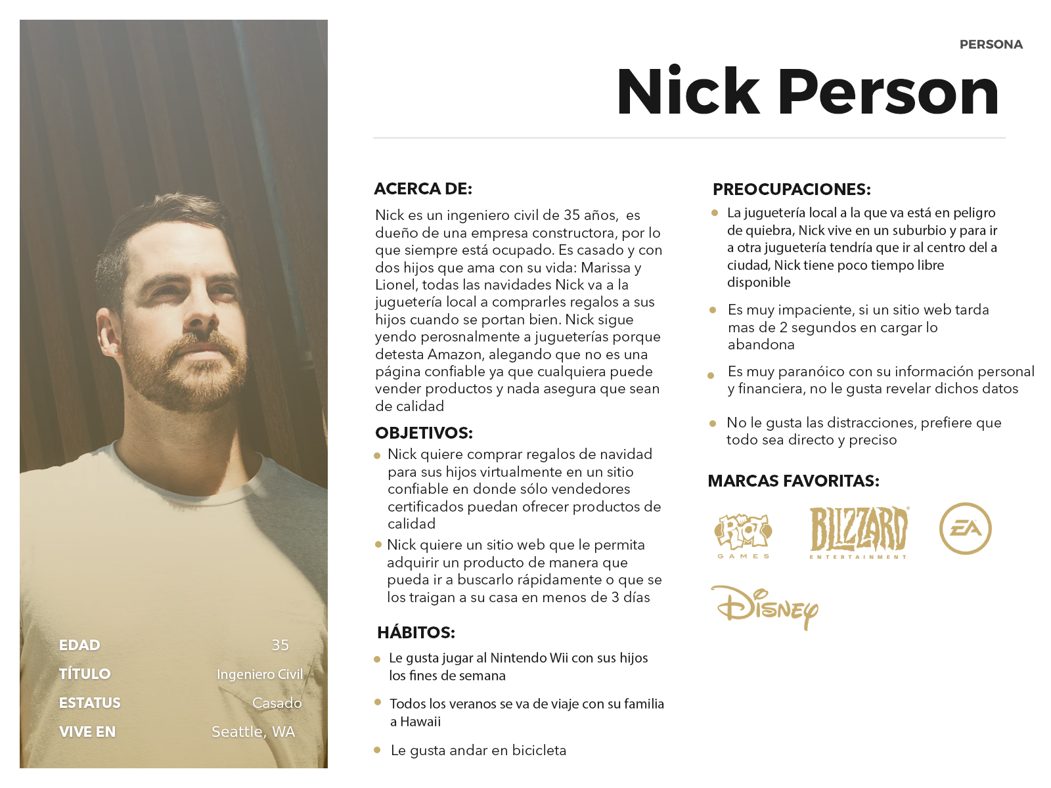

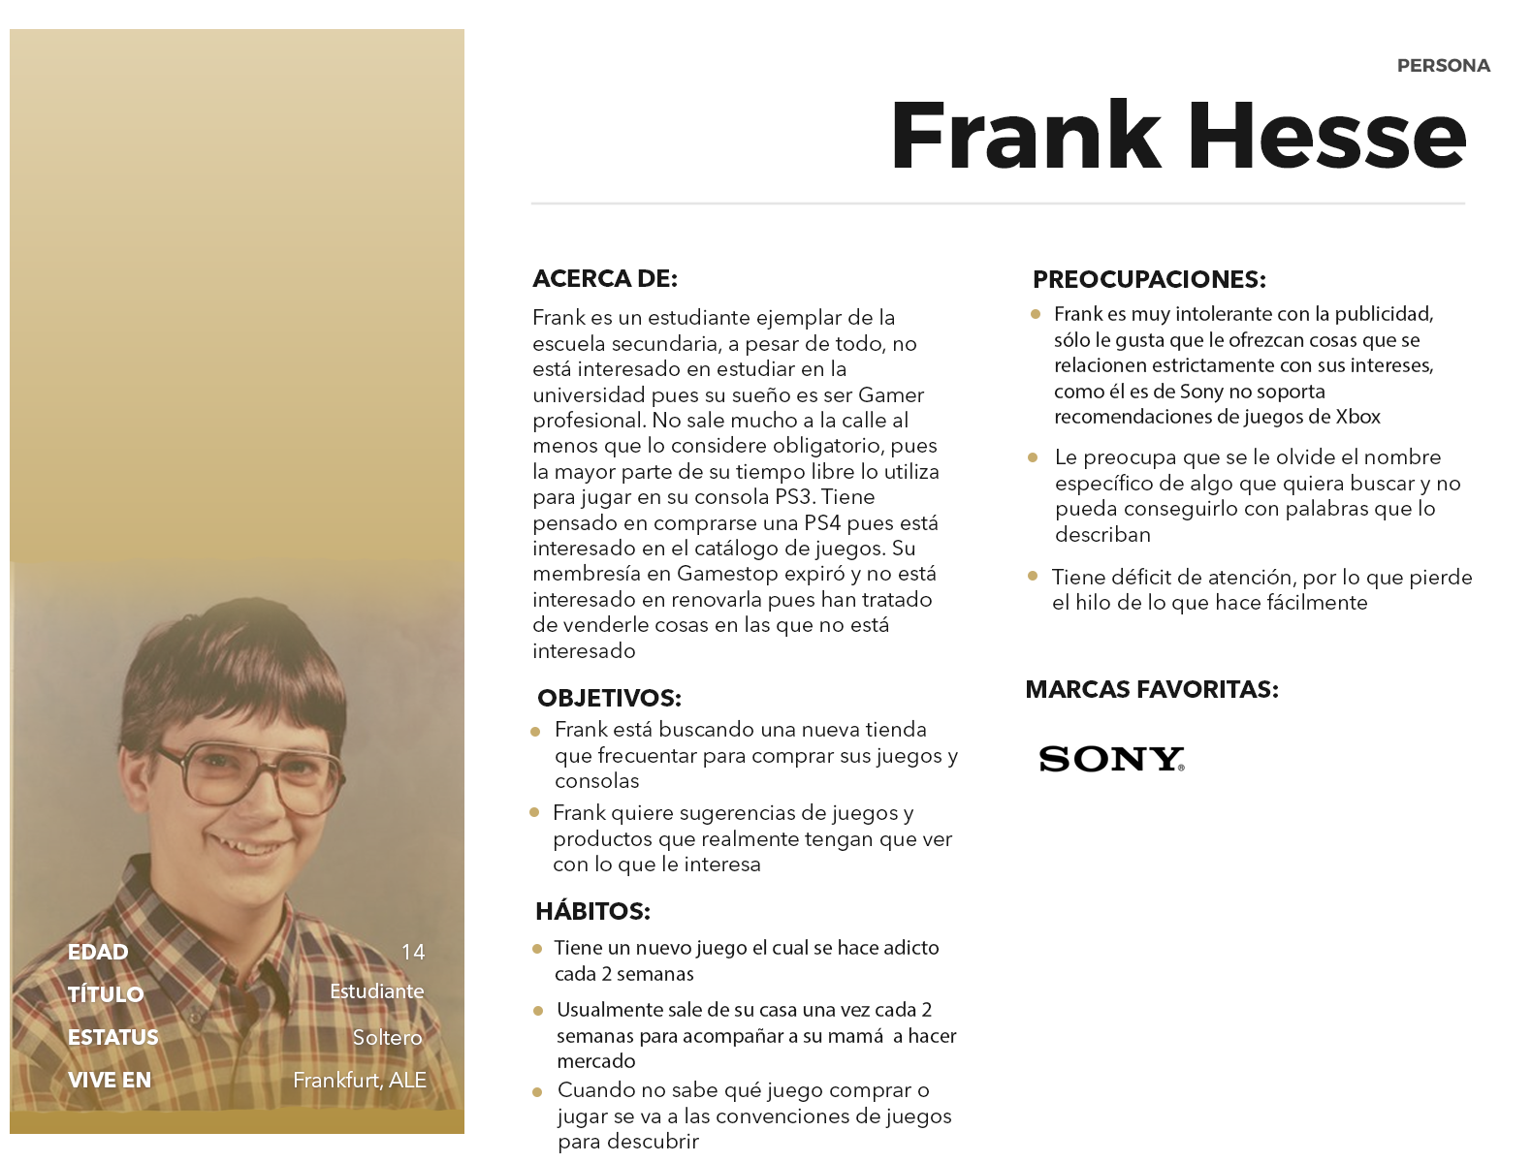

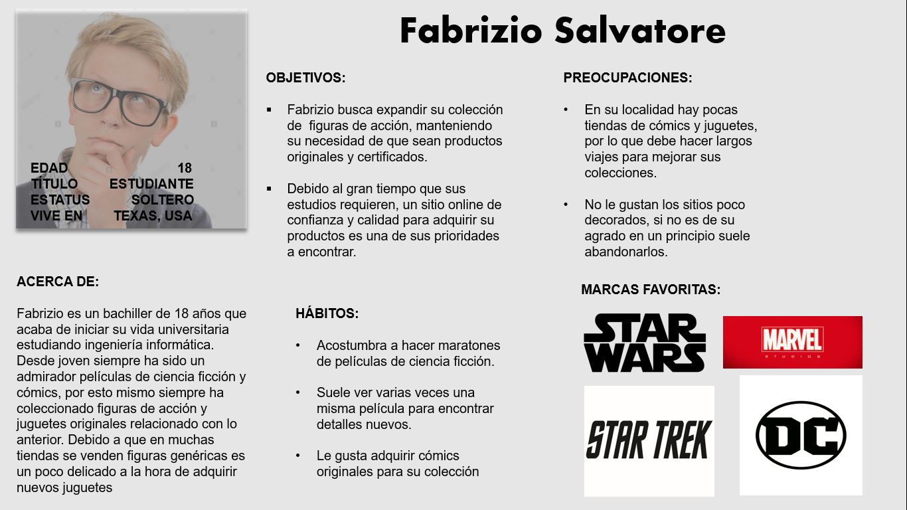

**2. Competidores:**

* **Competidores directos:**
  + **ToysRUs:** 
    - Lo que más resalta de la página principal son las promociones y ofertas que posee
    - Propicia envíos sólo a los países y áreas donde hayan sucursales cercanas
    - Posee un sistema en donde puedes recoger el producto en cualquiera de las sucursales
    - Hay dos tipos de separación de productos, por categorías y por edades
    - Posee una sección “novedades” que es la lista de los últimos productos agregados al stock
    - Los productos que se buscan pueden ser ordenados por relevancia, opiniones, precio y nombre
    - Posee un carrito donde se pueden añadir los productos que se desean adquirir del sitio
    - Posee un sistema de filtración de precios, en donde sólo muestra los productos que están alrededor del precio que se seleccione
    - Posee un sistema de filtración de marcas en búsqueda, en donde sólo muestra la marca que el usuario seleccione
    - Posee un sistema de filtración de descuento, en donde sólo muestra los productos con el % de descuento que escoja el usuario
    - En la parte inferior de la página se muestran todas las redes sociales de la misma
  + **Disney Store:**
    - El sitio no es solo para la venta de productos pero sin embargo las ventas representan una parte muy importante en él.
    - La mayoría de los productos que allí se encuentran son pertenecientes a la marca (Disney).
    - Se puede acceder a los productos a través de un filtro por películas, series, etc.
    - Tiene un sistema llamado “My bag” donde se van añadiendo productos para comprar varios a la vez.
    - Para realizar las compras es necesario registrarse o iniciar sesión en el sitio.
    - El sitio está totalmente decorado con su películas, series o personajes de Disney.
    - Existe un servicio denominado “Disney Visa Card” con el cual se ofrecen descuentos en algunos productos.
    - Existe un sistema de detección de localidad para ofrecer productos y servicios en países específicos.

* + **Imaginarium:**
    - Muestra los productos que están de moda en la actualidad o en oferta.
    - Posee un sistema de carrito para acumular productos y comprarlos.
    - El sitio web cuenta con colores sencillos, blanco y azul.
    - Posee un sistema de registro e inicio de sesión.
* **Competidores indirectos:**
  + **Amazon:** 
    - Posee un carrito donde se pueden añadir los productos que se desean adquirir del sitio
    - Posee un sistema donde puedes canjear Gift-cards por productos
    - En la página principal aparece una opción para visualizar las ofertas y promociones
    - Posee el buscador en la parte superior derecha de la pantalla
    - Tiene un sistema de inicio de sesión y creación de cuentas
    - Tiene un sistema de comentarios, en el que cada usuario puede dar su opinión acerca del producto
    - Los productos que se buscan se pueden ordenar por: Destacado, del más nuevo al más viejo, por precio y por opiniones
    - Tiene un sistema de calificación de producto por estrellas
    - Al final de la descripción de cada producto muestra productos relacionados
    - Posee un sistema de membresía que otorga beneficios adicionales como por ejemplo envíos gratis
    - Posee un sistema de devoluciones y reembolsos online
    - Posee una lista de productos vistos recientemente
    - Posee un sistema de “Giveaways” (promociones donde se regalan productos)
    - Posee un sistema de filtración de marcas en búsqueda, en donde sólo muestra la marca que el usuario seleccione
    - Brinda la posibilidad de seleccionar entre un producto nuevo o usado
    - Propicia envíos a todo el mundo
  + **Best Buy:**
    - Lo que más resalta de la página principal son las ofertas y promociones que ofrece
    - Posee un carrito donde se pueden añadir los productos que se desean adquirir del sitio
    - Posee el buscador de productos en la parte superior derecha de la pantalla
    - Tiene un sistema de inicio de sesión y creación de cuentas
    - Los productos que se buscan se pueden ordenar por relevancia, alfabéticamente, opiniones, o por qué tan recientes son
    - Tiene una funcionalidad que permite comparar los productos que agregas al carrito
    - Tiene un sistema de calificación de productos por estrellas
    - Posee un sistema de membresía que otorga beneficios adicionales como por ejemplo envíos gratis
    - Posee un sistema de filtración de precios, en donde sólo muestra los productos que están alrededor del precio que se seleccione
    - Posee un sistema en donde puedes recoger el producto en cualquiera de las sucursales
    - Posee una sección que permite a cualquier persona aplicar para un trabajo en la tienda
    - Posee una sección en la que se dan ideas para hacer regalos las cuales son actualizadas constantemente
    - Ofrece productos con garantía
    - Al final de los resultados de búsqueda pregunta si conseguiste el producto que deseas
    - Al hacer clic sobre un producto, al final de su descripción muestra una lista de ofertas para “completar tu compra”
    - Propicia envíos sólo a los países y áreas donde hayan sucursales cercanas
  + **eBay:**
    - Posee una barra de búsqueda para acceder directamente a los productos solicitados.
    - Tiene agrupados los productos en distintas categorías para visualizar varias opciones de un mismo tipo.
    - Posee un sistema de carrito de compras para ir añadiendo productos y comprar todos en una sola acción.
    - Se puede utilizar una herramienta de filtrado para hacer más específicas las categorías sobre un producto.
    - Tiene un sistema para la creación o el inicio de sesión de cuentas en el sitio.
    - Se puede completar la compra con una cuenta ya registrada iniciando sesión previamente o como usuario invitado.
    - Se suelen mostrar en la página principal las distintas ofertas del momento.

**Conclusiones:**

* Todos los sitios tienen un sistema de carrito, logra ser de mucha utilidad para realizar varias transacciones de compras de productos en una sola.
* Los colores usados generalmente son blancos y azules.
* Se suelen mostrar diferentes ofertas en la página principal.
* Algunos sitios poseen sistemas de gift card o tarjetas especiales para realizar compras.
* Los productos se agrupan por categorías o marcas.
* Todas las páginas ofrecen servicios de envíos.
* Todos los sitios tienen una interfaz de búsqueda de productos específicos.
* Todas las páginas pueden ser útiles para visualizar productos sin necesidad de iniciar sesión pero para comprar es necesario tener una cuenta e iniciar.
* Algunos sitios tienen servicios de suscripciones para permisos especiales.

**Potenciales características para el sitio web ToyToys:**

* Resaltar en la página principal las ofertas del día.
* Un sistema de pago con gift cards.
* Colores sencillos.
* Debe tener una funcionalidad para registrarse e iniciar sesión.

**3. Mapas mentales**

* **Link:** [**https://mega.nz/#!gFBAhY7K!zCYG3IBxSTUAKF_XN39cGLyXXibMSzVuQ5En0fUTpAk**](https://mega.nz/#!gFBAhY7K!zCYG3IBxSTUAKF_XN39cGLyXXibMSzVuQ5En0fUTpAk)

1. **Casos de uso**

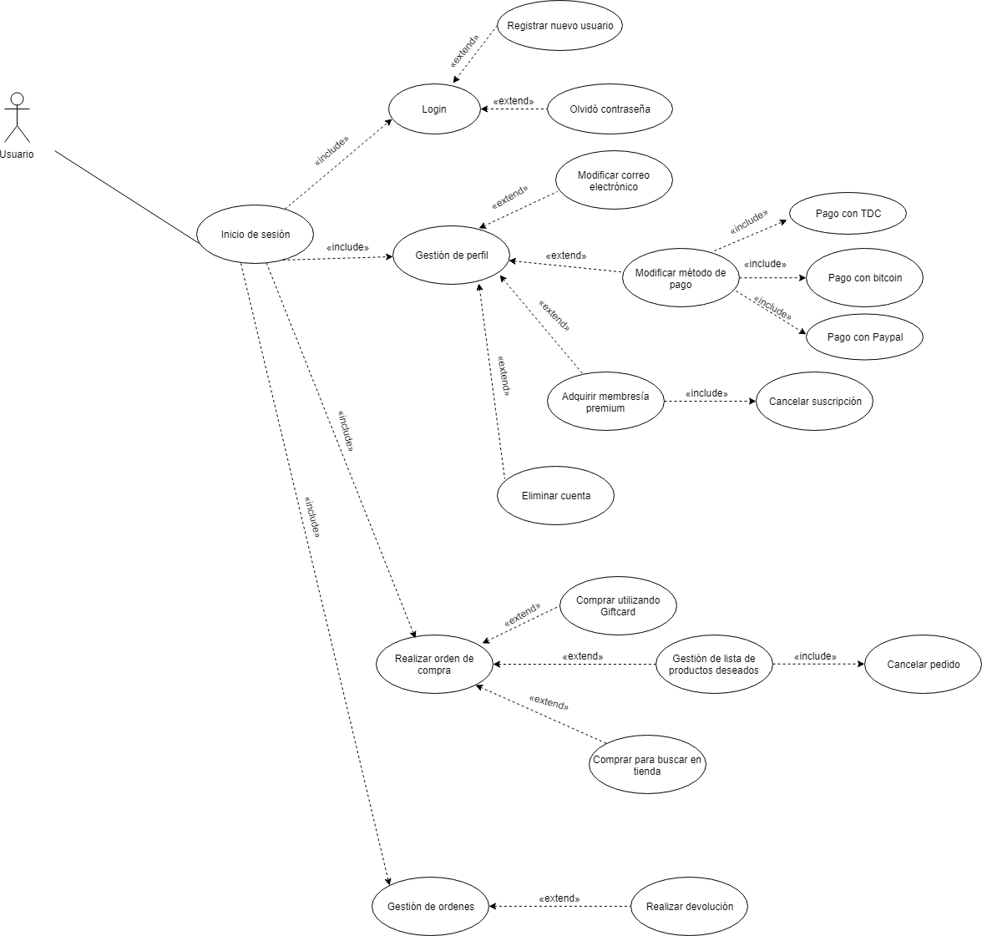

1. **Diagrama de clases (dominio)**

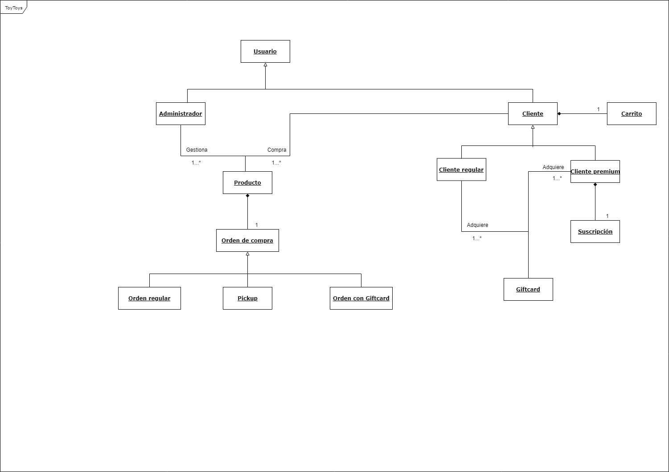

**4. Arquitectura de información**

**Resumen**

Los facilitadores condujeron una sesión de card sorting con 30 cartas y un total de 10 participantes a lo largo de 5 días

**Objetivo**

La sesión de Card Sorting se realizó con el fin de obtener la información necesaria para el reconocimiento de los elementos de navegación que tendrá el sitio web

**Participantes**

El número total de personas que realizaron el Card Sorting fue: 11

* De esos, 10 completaron y guardaron sus resultados
* De esos, 1 no ordenaron todas las cartas

Lo siguientes resultados cubren los 10 participantes que realmente intentaron realizar el orden

**Metodología**

Los facilitadores condujeron la sesión Card Sorting utilizando el software: <https://www.optimalworkshop.com>

En la sesión Card Sorting abierta, los participantes organizaron 30 frases en categorías que ellos creían encontrar en el sitio web. Luego, le colocaron nombre a cada categoría

Los participantes no requerían ordenar todas las cartas, las cartas fueron las mismas para todos los participantes

**Anexo #1: Cartas a organizar**

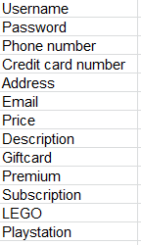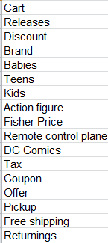

**Data recogida:**

* **Cuantitativa:** Frecuencia de términos
* **Cualitativa:** Comentarios del participante

**Sesión Card Sorting abierta:**

* Evidencias:

Participante #1: Olivia

Participante #2: Jane

Participante #3: Roland

Participante #4: Frank

Participante #5 (UCAB)

**Estudiante:** Rebeca Pérez

**Carrera:** Ingeniería Industrial

Participante #6: Andrew

**Resultados:**

1. **Participante #1:**

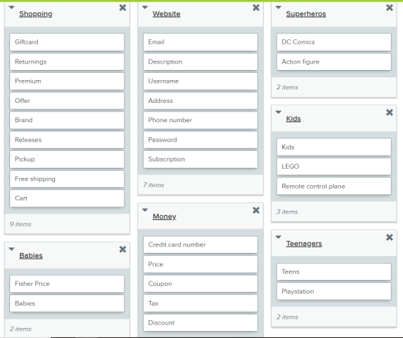

**Comentarios del participante:** Las palabras poco específicas como “premium”, “giftcard”, “pickup” fueron difíciles de colocar en una categoría, al principio se tenía todo lo de la categoría “Money” y “Shopping” en una sóla

**2. Participante #2:**

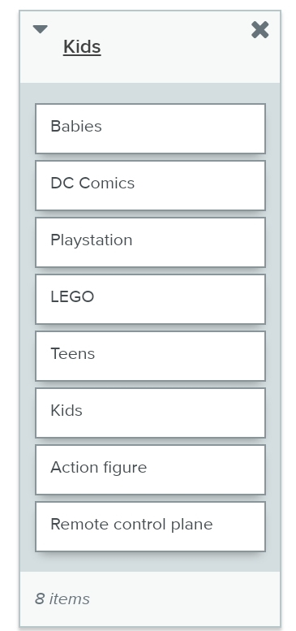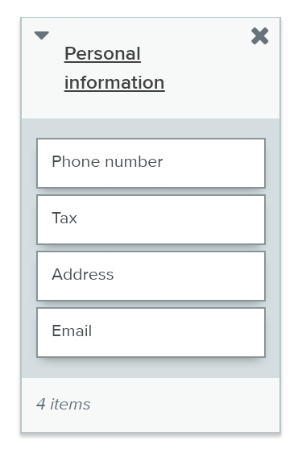

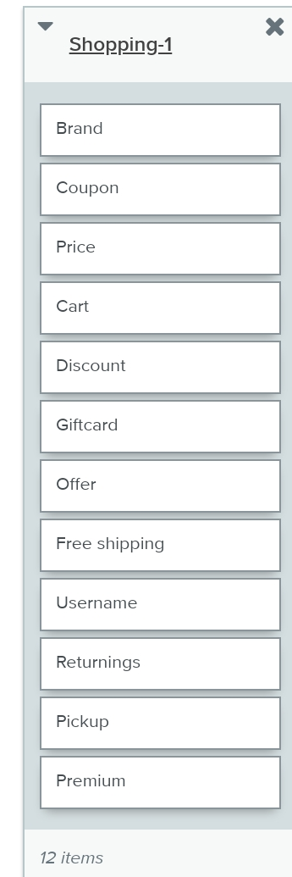

**Comentarios del participante:** No sabía qué era Fisher Price y no sabía dónde colocarlo

**3. Participante #3:**

No proporcionó captura de pantalla de sus resultados

**Comentarios del participante:** Fue difícil organizar las palabras “suscripción” y “premium” porque técnicamente podrían estar en varias categorías. Lo mismo ocurrió con “niños”, “bebés” y “adolescentes”, podrían ser ordenados en una categoría llamada “niños”, pero además podrían haber otras categorías donde se encuentren otras palabras además de esas

**4. Participante #4:**

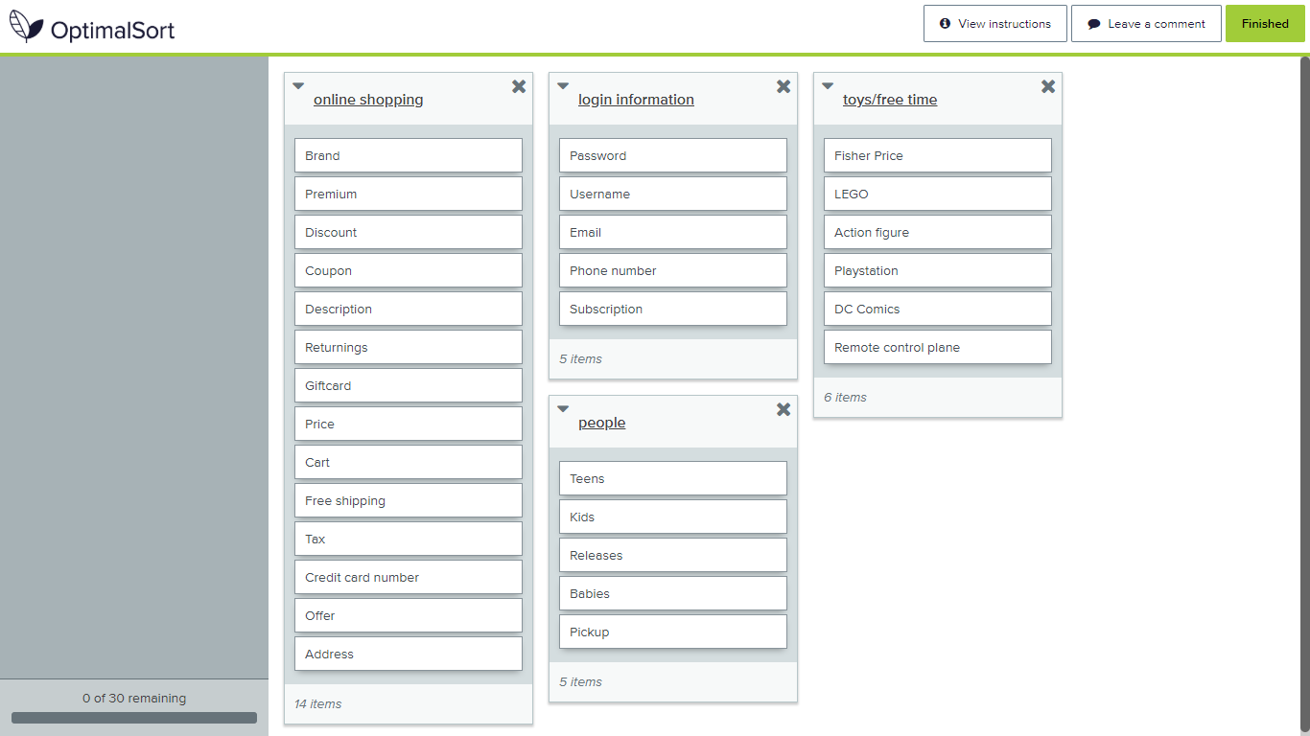

**Comentarios del participante:** Algunas cosas fueron difíciles de ordenar o de decidir dónde ordenar, por ejemplo DC comics y Playstation, lo tenía como juguetes al principio, pero después se consideró necesario colocarlo como “Juguetes/Tiempo libre” para que tuviera más sentido.

Con respecto a “suscripción”, sólo lo agregué a la categoría “Login”, incluso cuando lo asociaba con “Juegos online/Revistas”.

“Impuestos” lo asocie con “Tienda online”, pero no lo colocaría ahí necesariamente, me preocupa porque he comprado desde China a veces, así que necesito tomar en cuenta el impuesto a ver si vale la pena adquirir el producto.

“Devoluciones” fue una palabra en la que no supe qué hacer con ella, lo asociaría con “Devoluciones por impuesto” pero no tiene por qué ser eso.

La categoría “Tienda online” fue difícil de hacer porque hay muchísimas cosas que entrarían allí, en teoría pude haber colocado todas las palabras ahí pero no lo hice, debí hacerlo.

**5. Participante #5:**

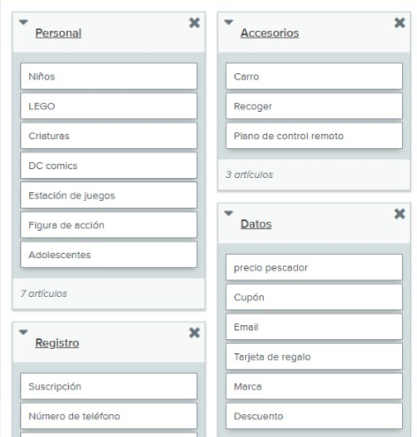

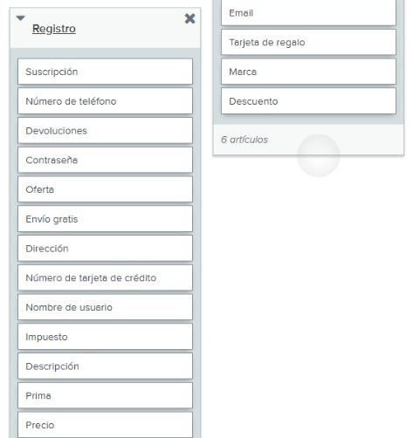

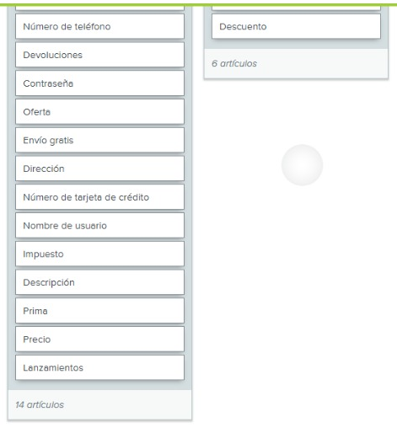

**Comentarios del participante:** La palabra “recoger” no parecía tener ningún sentido con respecto a las demás, las demás fueron fáciles de categorizar, especialmente las palabras que tenían que ver con compra de artículos

**6. Participante #6:**

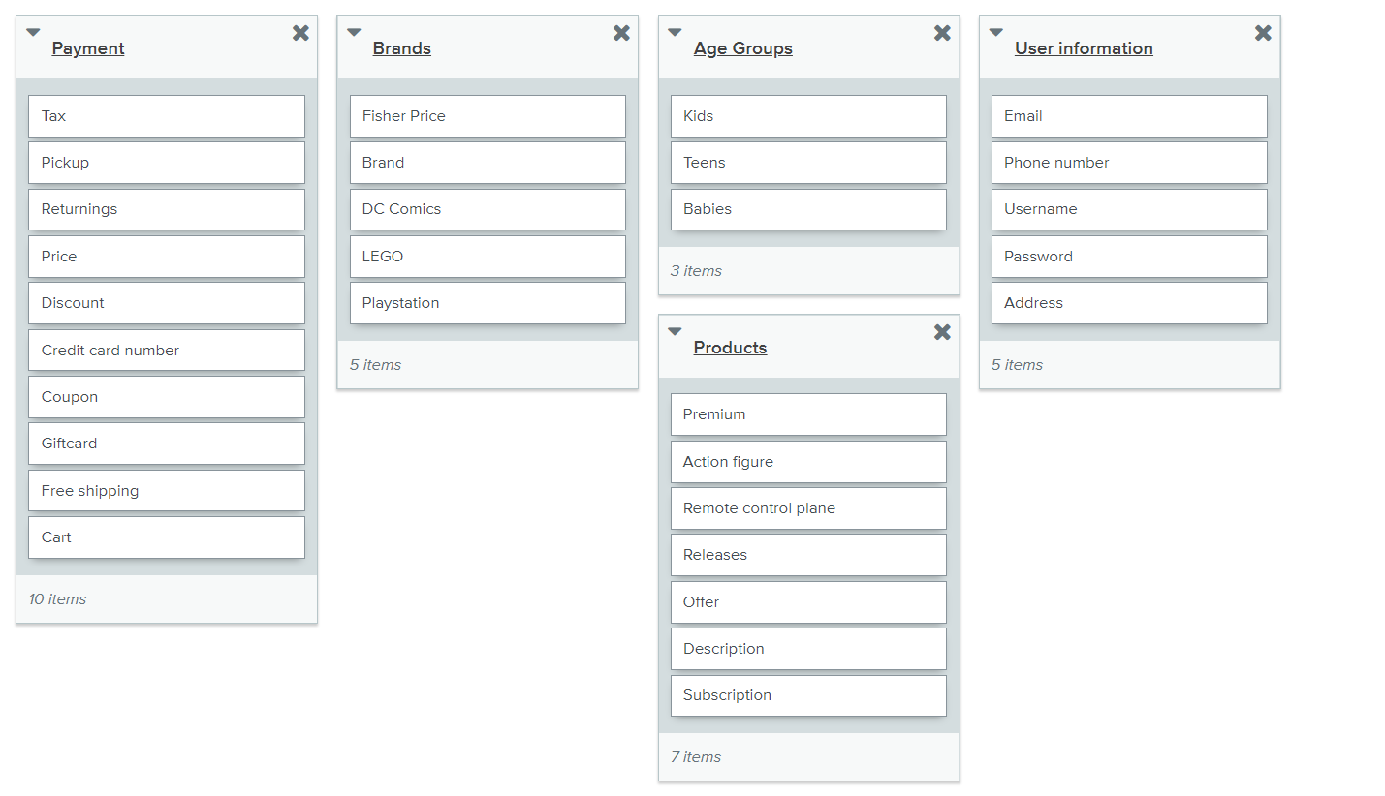

**Comentarios del participante:** Todo fue fácil de ordenar, no hubo preferencia por nada

**Análisis cuantitativo de resultados:**

**Link:** [**https://mega.nz/#!FFQBXCCS!euQvXhksfv5Rkpo71vZU4JTzqMgr_uvV3qkH9WGtjhk**](https://mega.nz/#!FFQBXCCS!euQvXhksfv5Rkpo71vZU4JTzqMgr_uvV3qkH9WGtjhk)

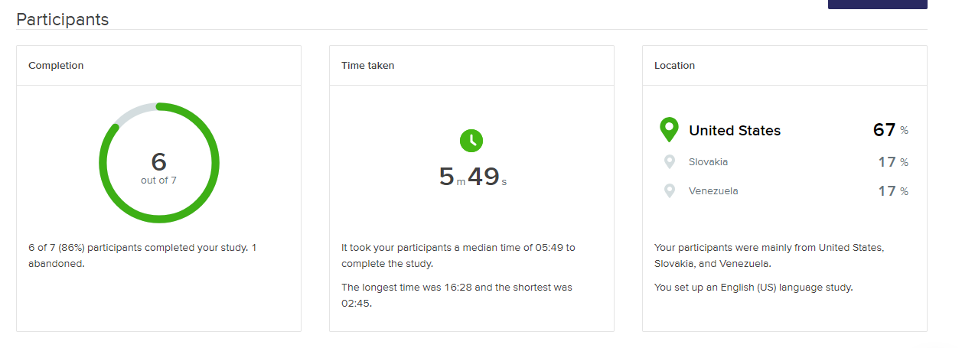

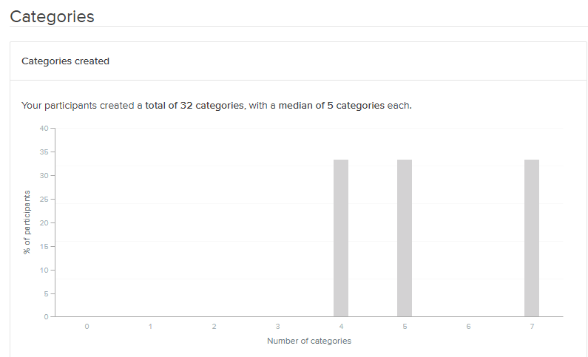

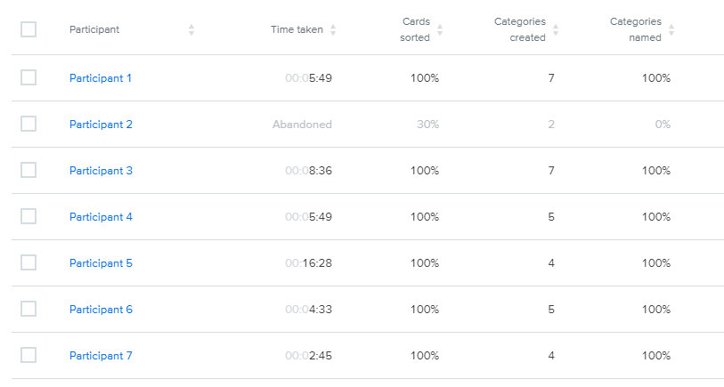

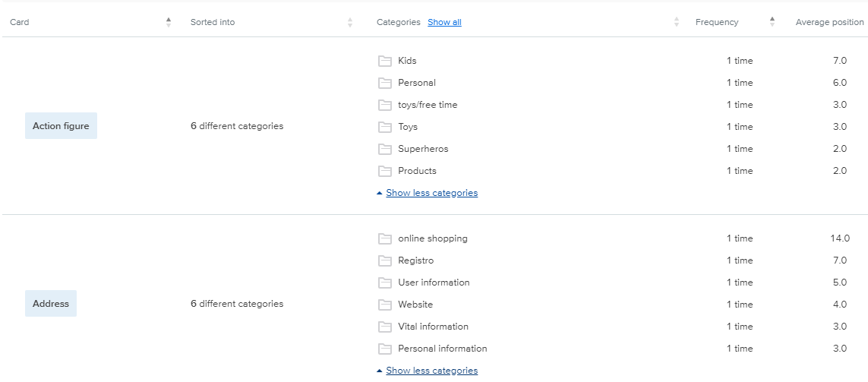

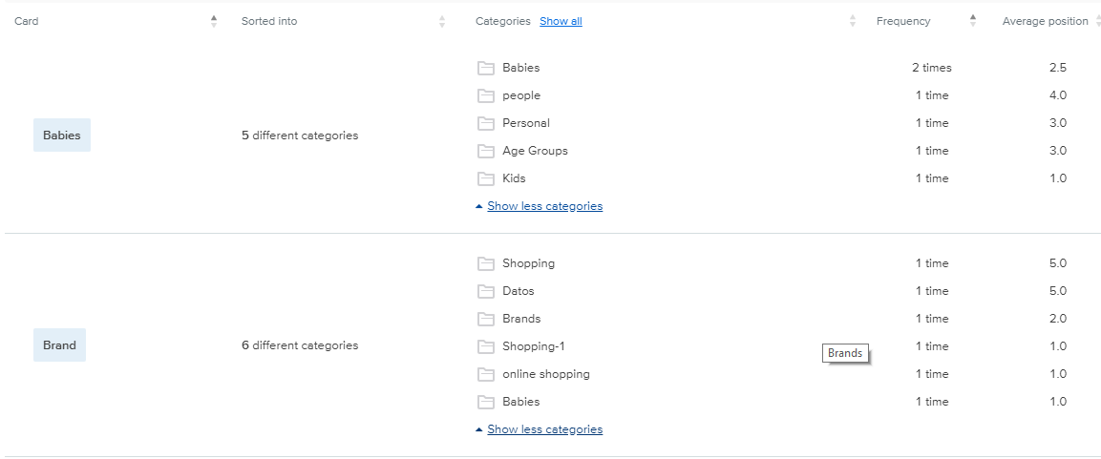

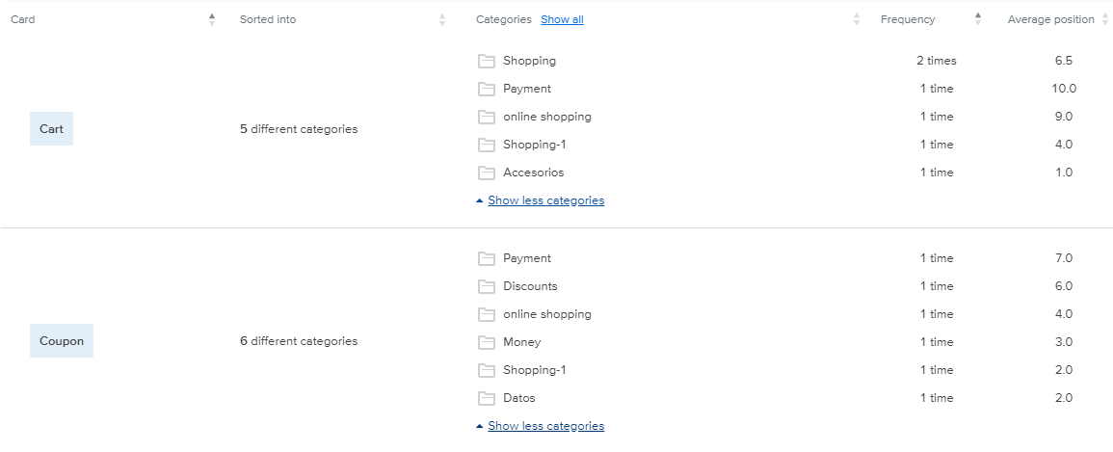

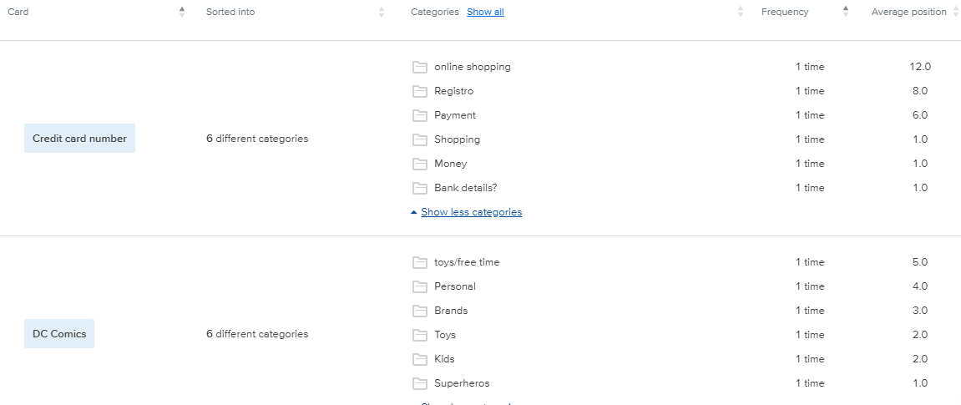

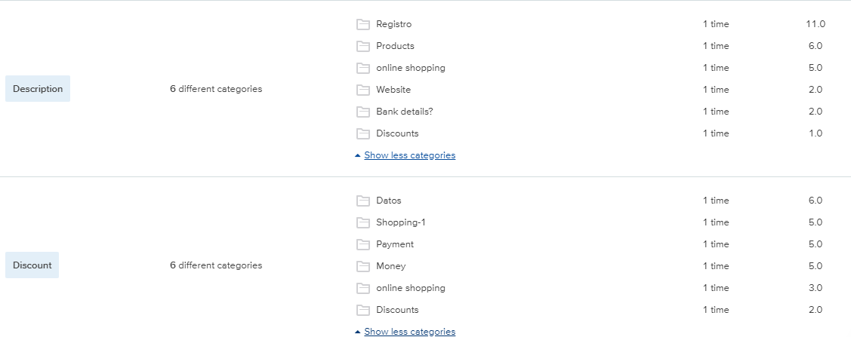

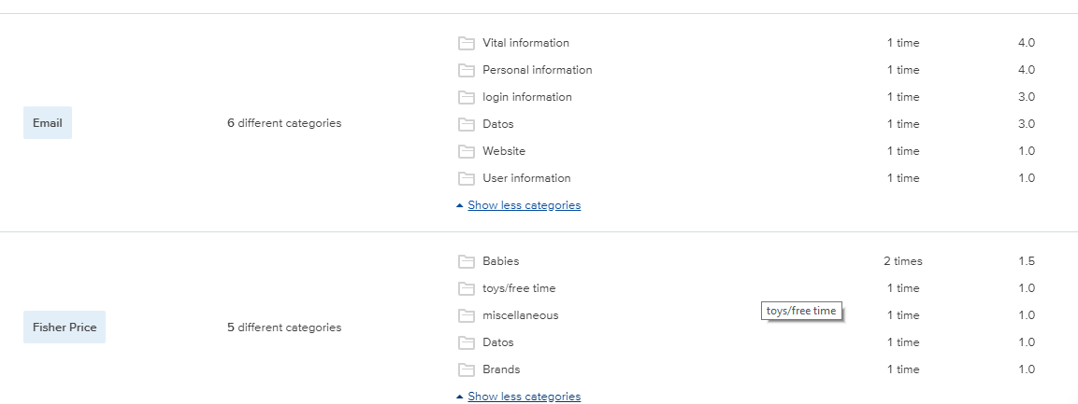

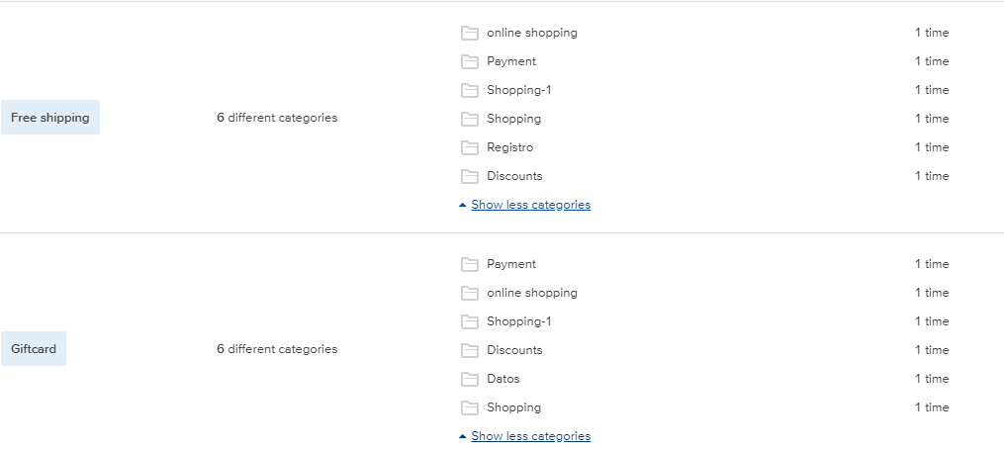

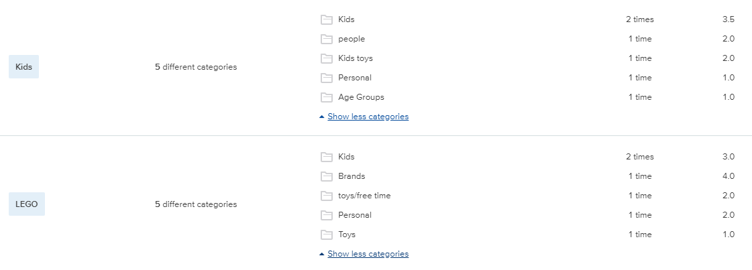

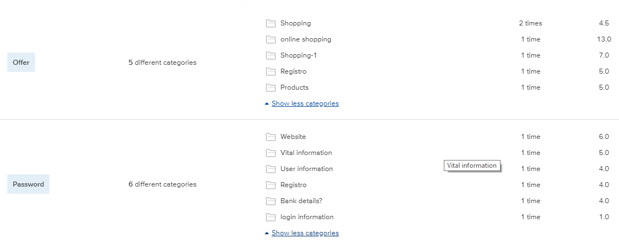

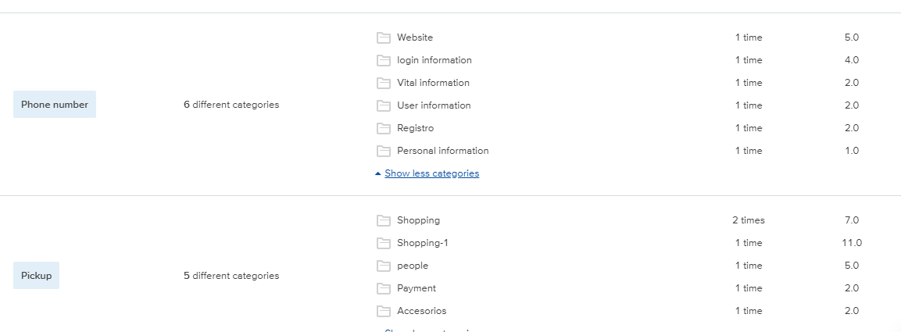

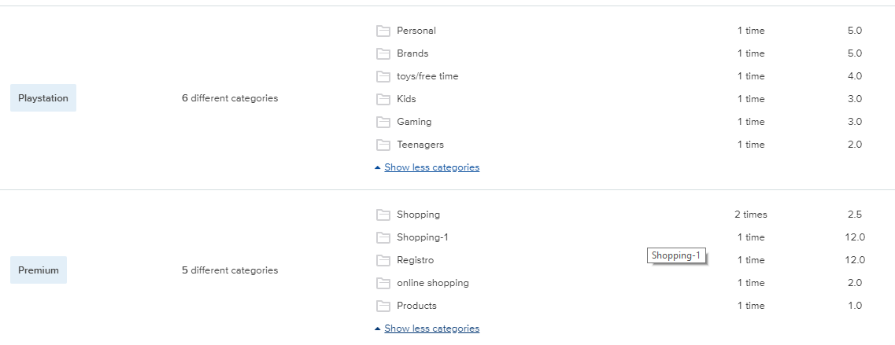

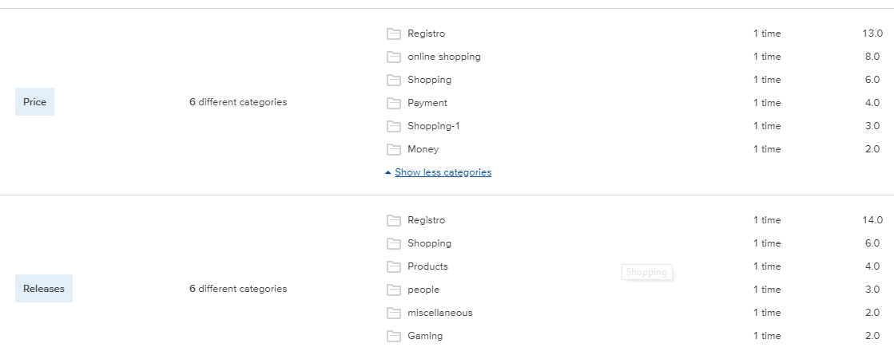

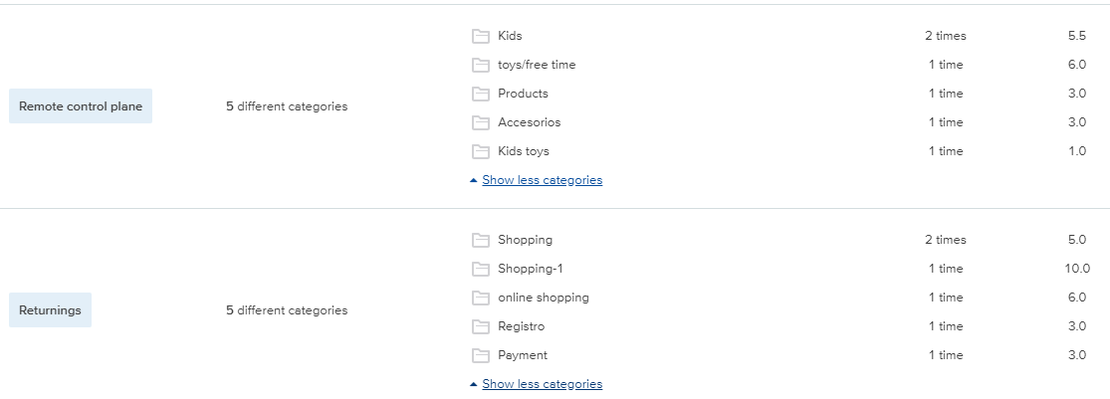

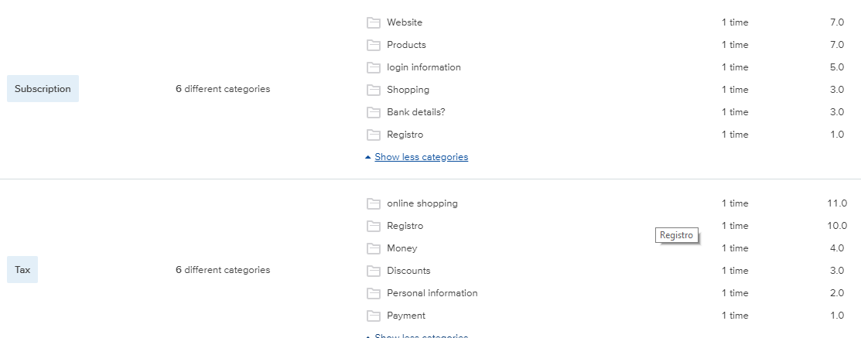

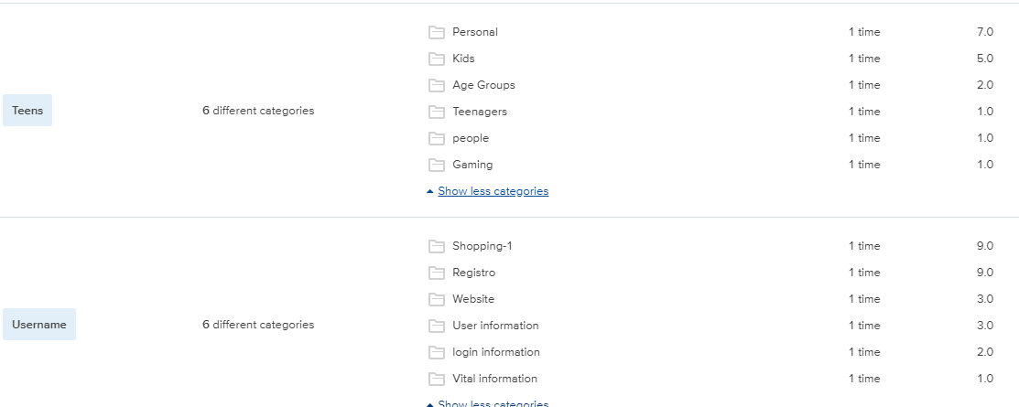

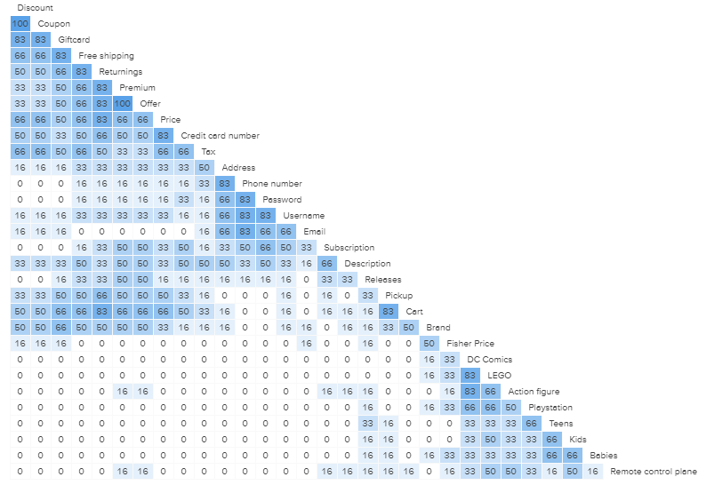

**Participante #1 (Closed Card Sorting):**

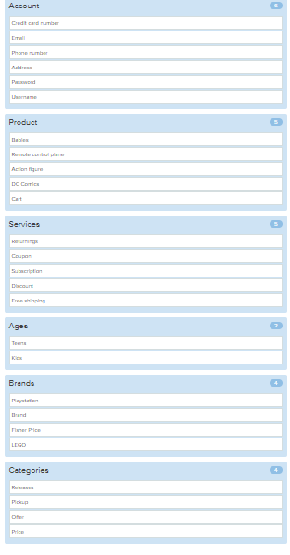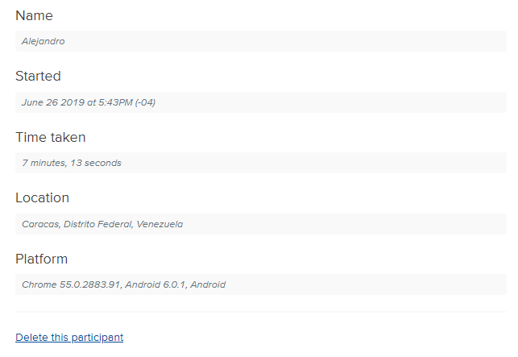

**Participante #2 (Close Card Sorting):**

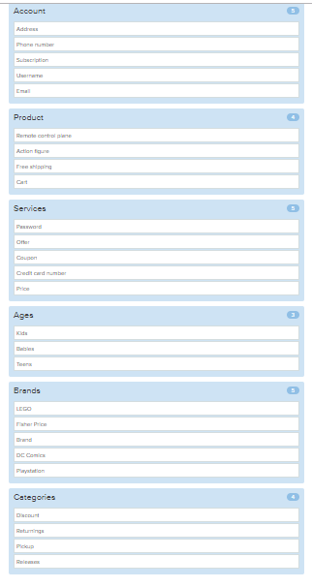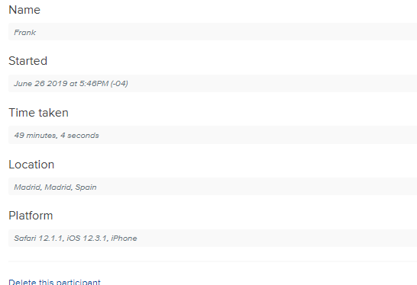

**Participante #3 (Close Card Sorting):**

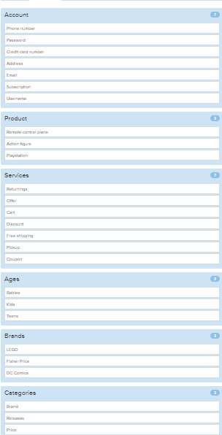

**Participante #4 (Close Card Sorting):**

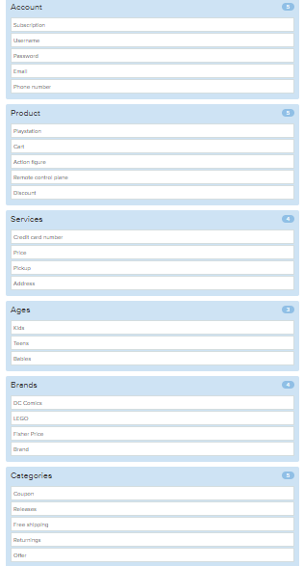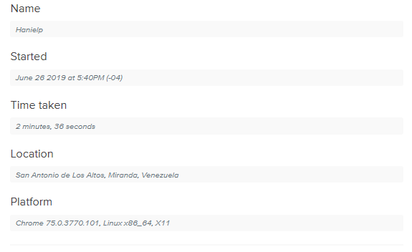

**Matriz de análisis:**

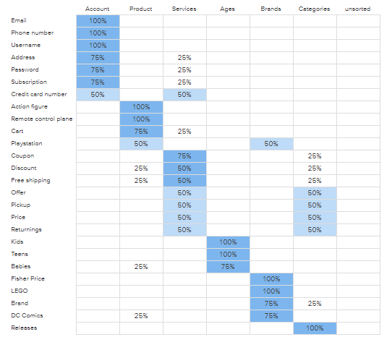

**5. Flujos de usuario**



